《线性代数》模拟试题（八）
一、填空题（每小题4分，共20分）
1. 设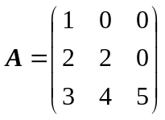，则的伴随矩阵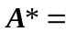 .
2. 若向量组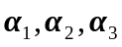线性无关，则向量组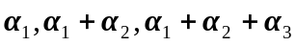是线性 .
3. 设二次型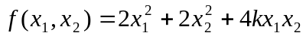为正定二次型，则取值范围为 .
4. 若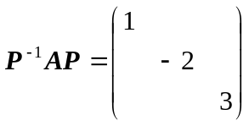，则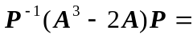 .
5. 元齐次线性方程组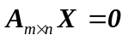有非零解的充分必要条件是 ； 元非齐次线性方程组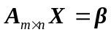有解的充分必要条件是 .
二、选择题（每小题4分，共20分）
1. 当满足条件（ ）时，矩阵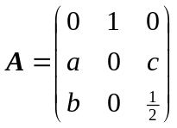的秩为3.
（A）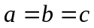 , （B）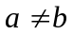，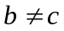，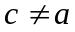
（C）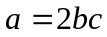 （D）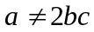
2. 设为阶实矩阵，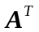是的转置矩阵，则对于线性方程组（Ⅰ）：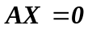 和（Ⅱ）： 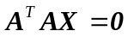，必有（ ）.
（A）（Ⅱ）的解是（Ⅰ）的解，（Ⅰ）的解也是（Ⅱ）的解
（B）（Ⅱ）的解是（Ⅰ）的解，但（Ⅰ）的解不是（Ⅱ）的解
（C）（Ⅰ）的解不是（Ⅱ）的解，（Ⅱ）的解也不是（Ⅰ）的解
（D）（Ⅰ）的解是（Ⅱ）的解，但（Ⅱ）的解不是（Ⅰ）的解
3. 设维行向量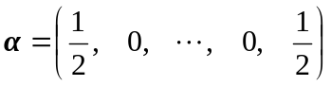，矩阵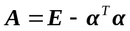，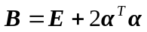，其中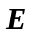为阶单位矩阵，则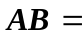（ ）.
（A）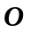 （B）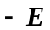 （C） （D）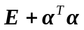
4. 设向量组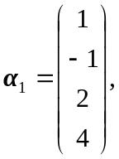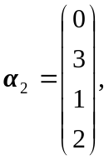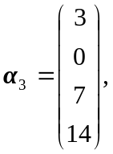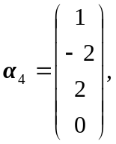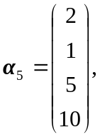则该向量组的一个最大无关组为（ ）.
（A）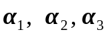 （B）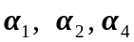 （C）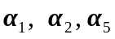 （D）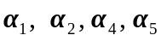
5. 若满足条件（ ），则阶方阵与相似.
（A）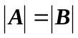 (B) 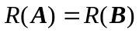 （C）与有相同的特征多项式
（D）与有相同的特征值且个特征值各不相同
三、计算题（8+8+12+12+10分）
1．计算阶行列式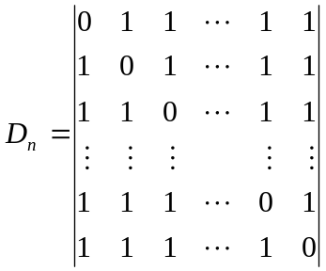.
2．设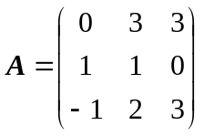，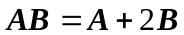，求.
3．已知方程组（Ⅰ）与（Ⅱ）同解，其中
（Ⅰ）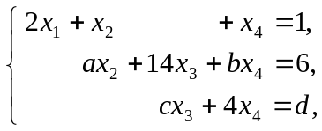 （Ⅱ）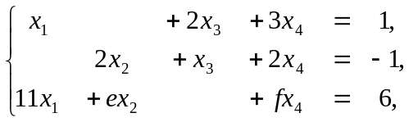
求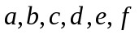的值.
4．设矩阵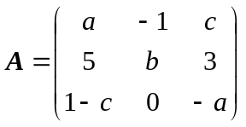，其行列式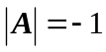，又知的伴随矩阵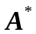有一个特征值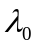，属于的一个特征向量为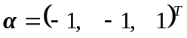，求和的值.
5．求一个正交变换化下列二次型成标准形：
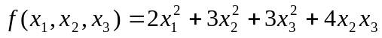.
四、证明题（5+5分）
1．设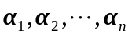是一组维向量，证明：线性无关的充分必要条件是任一维向量都可由它们线性表示.
2．设为阶方阵，为矩阵，且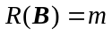，如果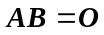，证明

